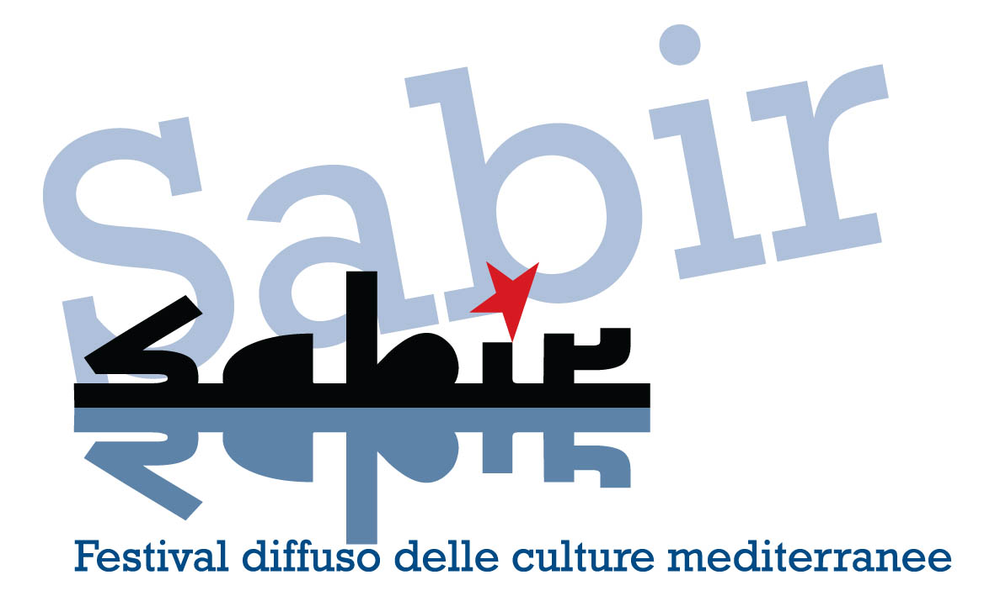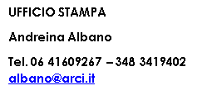

Susanna Camusso al Festival Sabir: dobbiamo sancire il diritto a non migrare

Si conclude domani con l’Assemblea finale per stendere l’agenda
delle iniziative internazionali comuni dei prossimi mesi

Si chiuderà con l’Assemblea “Per un’agenda comune delle reti, dei movimenti e delle organizzazioni sociali” la quarta edizione del Festival Sabir, a Palermo dall’11 al 14 ottobre.

L’Assemblea, che si svolgerà domattina alle 10 allo spazio Tre Navate dei Cantieri Culturali alla Zisa, sarà la sintesi dei dibattiti e incontri svoltisi in questi giorni, e metterà a confronto le diverse realtà che operano a livello locale, nazionali e internazionale, per stendere l’agenda delle iniziative che si terranno nei prossimi mesi, anche in vista delle elezioni europee.

Tra gli spunti di discussione che verranno portati in Assemblea, anche gli elementi emersi durante il seminario promosso dalla Cgil “Come rilanciare il partenariato nella regione del Mediterraneo, partendo dall'agenda del lavoro dignitoso per lo sviluppo sostenibile, la giustizia sociale e la pace?”.
Susanna Camusso, segretaria generale Cgil, ha parlato del diritto a non migrare: “Il vero difetto dell’Europa è che, pur essendo nata sull’idea della libera circolazione delle persone, è diventata solo oggi l’Europa della libera circolazione delle merci. Dobbiamo sancire il diritto a migrare, ma anche il diritto a non migrare, costruire tutte le condizioni che fanno della migrazione una possibilità, una libera scelta e non un obbligo”.

Ha parlato poi di una precisa responsabilità dei paesi della sponda europea: “I flussi migratori non devono essere gestiti in emergenza. Non abbiamo più meccanismi legali di emigrazione, si discute solo di rimpatri e impossibilità ad entrare in Europa. L’impegno che dovremmo prendere è l’idea della riconduzione ai temi della legalità della migrazione”.

E infine ha lanciato una proposta: “All’ondata di intolleranza razzista bisogna rispondere che la sicurezza non deriva dalla chiusura dei confini, ma piuttosto dalla libertà delle persone e da modelli di sviluppo che siano fondati sulla giustizia sociale. L’Europa, così come i Paesi che si affacciano sul Mediterraneo, hanno un tema comune: la creazione del lavoro. I paesi del sud Mediterraneo hanno avuto tassi di crescita superiori rispetto a quelli europei ma parlare di sola crescita non dà l’idea di giustizia sociale che si fonda invece sull’occupazione di qualità, sulla dignità dei salari. Il lavoro, per avere dignità, deve essere formale e contrattualizzato”.

Da Sabir arriva anche la dichiarazione di Alessandra Sciurba di Rete Mediterranea, che ha raccontato dell'avvistamento, questa notte, da parte dell'equipaggio della Mare Jonio, di una barca in difficoltà, e del rimpallo di responsabilità tra Malta e l'Italia. L'azione di soccorso è così avvenuta solo dopo molte ore, grazie all'intervento della Guardia Costiera italiana dopo le tante sollecitazioni fatte alle istituzioni competenti perchè predisponessero il salvataggio dei naufraghi. "Noi c’eravamo, stanotte. E se non ci fossimo stati, cosa sarebbe successo? Siamo certi che sarebbe andata così?” è la domanda provocatoria che ha lanciato.

Il Festival si concluderà con l’iniziativa “Sabir a tavola” in collaborazione con Silvio Greco e Slowfood Sicilia. In serata al Cinema De Seta la proiezione di Balon di Pasquale Scimeca.

Informazioni e aggiornamenti sulla pagina facebook Sabir Festival

Giovedì 11 ottobre a Palermo l’inaugurazione della IV edizione Festival Sabir

Giovedì 11 ottobre alle 12, ai Cantieri della Zisa, si terrà l’evento di inaugurazione della IV edizione del Festival Sabir, dedicata a Tesfalidet, il giovane poeta eritreo morto di stenti il giorno dopo il suo sbarco a Pozzallo.

Il tema attorno al quale si svilupperà il Festival sarà quello della libertà di circolazione: delle persone, delle idee, delle culture e dei diritti.

Come nelle scorse edizioni, parteciperanno rappresentanti della società civile italiana e internazionale, con momenti formativi, laboratori, incontri internazionali, appuntamenti culturali.

Il territorio, in particolare i giovani e gli ospiti dei centri di accoglienza saranno coinvolti attraverso attività laboratoriali con le scuole per tutta la durata di Sabir.

All’inaugurazione parteciperanno il Sindaco di Palermo Leoluca Orlando ed esponenti delle associazioni e delle reti italiane e internazionali che promuovono o collaborano alla realizzazione del Festival.

Tra i tanti incontri, segnaliamo l’11 pomeriggio quello dell’Accademia dello sviluppo sostenibile dal titolo “Il contributo positivo delle migrazioni allo sviluppo sostenibile, organizzato da ARCS in collaborazione con Arci, Cgil, Auser e la rete europea Solidar.
Sempre l’11 pomeriggio ci sarà il dibattito “Badanti e braccianti: lavoro dignitoso chiave per lo sviluppo”, a cura di Caritas italiana, Acli e Cgil.
Il 12 ottobre si terrà l’incontro “Per un progetto mediterraneo”, con ospiti italiani e stranieri della sponda nord e sud del Mediterraneo. Sempre il 12, nel pomeriggio, “Solidarietà in Europa – l’Alternativa al mercato dell’oscurantismo”, a cura del Forum Civico Europeo, anche questo con ospiti italiani e stranieri.
Il 13 mattina “Come rilanciare il partenariato nella regione del Mediterraneo, partendo dal lavoro dignitoso per lo sviluppo sostenibile, la giustizia sociale e la pace?”, incontro a cura della Cgil con rappresentai sindacali delle due sponde del Mediterraneo. Sempre il 13 “Frontiere armate. Della pericolosa relazione tra immigrazione, sicurezza e sviluppo nel Sahel”, a cura di Arci nazionale nell’ambito del progetto #externalisationpolicieswatch. Segnaliamo infine il 13 pomeriggio “Decriminalizzare la solidarietà, una sfida sempre più attuale”, a cura di Arci e A Buon Dirittoin collaborazione con la Rete in Difesa Di e nell’ambito dell’iniziativa dei cittadini europei ‘Welcoming Europe’.

Questi sono naturalmente solo una piccolissima parte dei circa 60 eventi che ospiterà il Festival fino al 14 ottobre, Festival che si chiuderà con l’evento “Sabir a Tavola – Cucine mediterranee, porti di gusto, ponti tra culture”, realizzato in collaborazione con Silvio Greco e Slow Food Sicilia.

Il programma completo, con l’elenco degli ospiti e i numeri (partecipanti, ospiti, eventi) delle scorse edizioni sono pubblicati sul sito www.festivalsabir.it . Sulla pagina Fb Sabir Festival video e immagini.

Roma, 9 ottobre 2018

